MŠMT dne 15. září 2011 uspořádalo celostátní konferenci s cílem seznámení s aktuálním vývojem připomínkování materiálu Metodické doporučení k primární prevenci rizikového chování u dětí, žáků a studentů ve školách a školských zařízeních. V rámci konference vystoupili přední odborníci ČR na danou problematiku, kteří jsou autoři jednotlivých příloh.

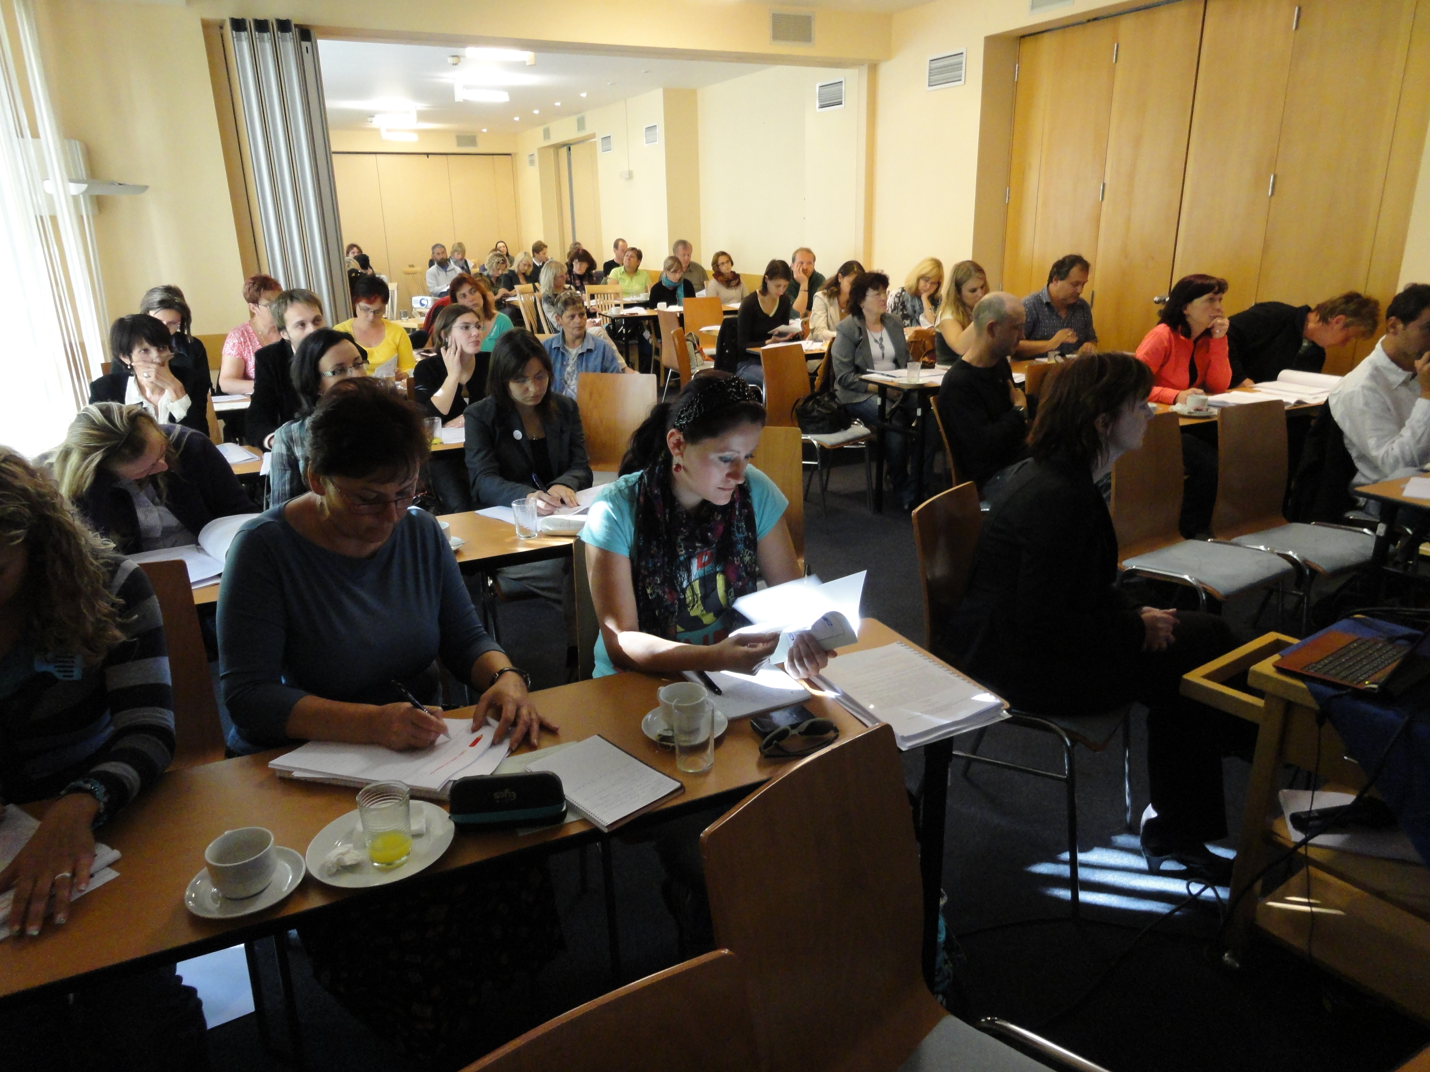

Program konference byl následující –

8.00 - 9.00 Prezence účastníků
9.00 - 9.15 Zahájení Mgr. Renata Ježková – ředitelka odboru MŠMT
9.15 - 9.30 Metodické doporučení - úvodní část - Mgr. Martina Budinská
9.30 - 10.00 Tabák - MUDr. Eva Králíková, CSc.
10.00 - 10.30 Návykové látky. Drogy - Mgr. Roman Gabrhelík, PhD.
10.30 - 11.00 Alkohol - PhDr. Ladislav Csémy
11.00 - 11.30 Přestávka
11.30 - 12.00 Extremismus, rasismus, xenofobie, antisemitismus - Doc. JUDr. PhDr. Miroslav Mareš
12.00 – 12.30 Záškoláctví - PhDr. Lenka Skácelová
12.30 - 13.30 Oběd
13.30 - 14.30 Šikana - Dr. Michal Kolář, Mgr. Renata Ježková
14.30 - 15.15 Kyberšikana - Bc. Lukáš Eisenvort, Mgr. Nina Moravcová
15.15 - 15.45 Přestávka
15.45 - 16.15 Homofobie - PhDr. Olga Pechová, Ph.D.
16.15 - 16.45 Poruchy příjmu potravy - PhDr. František Krch
16.45 - 17.15 Rizikové chování v dopravě - PhDr. Matúš Šucha, Ph.D.
17.15 - 18.00 Závěrečná diskuse a ukončení konference

Prezentace vystupujících –
- úvodní slovo – Ježková zde
- Tabák – Králíková zde
- Návykové látky, drogy – Gabrhelík zde
- Alkohol – Csémy zde
- Extremismus, rasismus – Mareš zde
- Záškoláctví – Skácelová zde
- Šikana – Kolář, Ježková zde
- Kyberšikana – Eisenvort, Moravcová zde
- Homofobie – Pechová zde
- Poruchy příjmu potravy – Krch zde
- Rizikové chování v dopravě – Šucha zde

